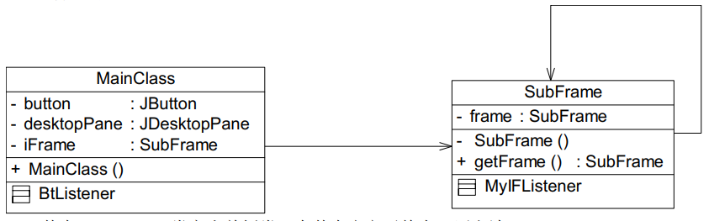
其中，SubFrame 类充当单例类，在其中定义了静态工厂方法 getFrame()。
其中，SubFrame 类是 JInternalFrame 类的子类，在 SubFrame 类中定义了一个静态的SubFrame 类型的实例变量，在静态工厂方法 getFrame()中创建了 SubFrame 对象并将其返回。在 MainClass 类中使用了该单例类，确保子窗口在当前应用程序中只有唯一一个实例，即只能弹出一个子窗口。

